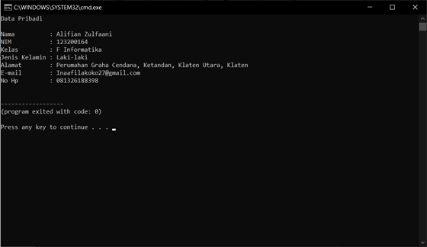**1.**

**2.**

1. #include <iostream>
2. **using** **namespace** std;
3. **int** main()
4. {
5. **char** nama[20], nim[20], kelas[20], jekel[10],
6. alamat[100], email[50], nohp[20];
8. cout<<"Data Pribadi"<<endl<<endl;
9. cout<<"Nama          : ";  cin.getline(nama, 20);
10. cout<<"NIM           : ";  cin.getline(nim, 20);
11. cout<<"Kelas         : ";  cin.getline(kelas, 20);
12. cout<<"Jenis Kelamin : "; cin.getline(jekel, 10);
13. cout<<"Alamat        : ";  cin.getline(alamat, 100);
14. cout<<"E-mail        : ";  cin.getline(email, 50);
15. cout<<"No Hp         : ";  cin.getline(nohp, 20);
16. }

Di programsaya menggunakan library iostream dan perintah using namespace std agar coding dapat diproses oleh compiler. Jangan lupa tanda titik koma untuk mengakhiri setiap perintah atau statement. Kemudian isi bagian deklarasi untuk mendefinisikan nama tetapan, variable, tipe, prosedur, dan fungsi. Masukkan fungsi int main() dan tanda kurung kurawal ( {} ) untuk melaksanakan tugas khusus yang sedang kita kerjakan.

Di program saya menggunakan fungsi cout untuk output dan fungsi cin.getline untuk inputnya karena variabel bertipe karakter. Sebenarnya saya bisa tulis langsung outputnya tanpa memasukkan input, seperti cout<<”Nama : Alifian Zulfaani” tanpa harus menggunakan cin.getline(nama, 20). Tapi saya tetap gunakan input agar saya terbiasa dengan pemrograman.

Saya sempat mangalami kegagalan dalam proses compile program yang saya buat. Setelah saya perhatikan, ternyata saya salah dalam penulisan fungsi int main(); seharusnya tidak ada tanda titik koma setelah fungsi tersebut.

**3.**

1. #include <iostream>
2. **int** main()
3. {
4. cout << Programku yang pertama
5. **return** 0;
6. }

Kesalahan(error) pada source code tersebut :

1. Tidak ada perintah using namespace std,
2. Di bagian cout kurang tanda petik,
3. Dan jangan lupa setelah perintah using namespace std dan fungsi cout diberikan tanda titik koma.

Seharusnya seperti ini :

1. #include <iostream>
2. **using** **namespace** std;
3. **int** main()
4. {
5. cout <<"Programku yang pertama";
6. **return** 0;
7. }